Informacja prasowa: Herbapol Polana
Listopad 2021

Idealny prezent dla miłośniczek naturalnej pielęgnacji?
Świąteczne zestawy od Herbapol Polana!

Zbliżający się grudniowy czas to wyjątkowy w roku moment, gdy szczególnie myślimy o upominkach dla bliskich nam osób. Świetnym wyborem będą prezenty kosmetyczne, które ucieszą każdą miłośniczkę dbania o siebie. Warto sięgać po zestawy – nie tylko wspaniale wyglądają, ale przede wszystkim gwarantują kompleksową, skuteczną pielęgnację, czyli prezentowy strzał w 10! Kompozycje świąteczne od Herbapol Polana spodobają się kobietom w różnym wieku, które uwielbiają naturalne kosmetyki, oryginalne formuły i doskonałą jakość.

Mikołajki, gwiazdka, spotkania w gronie rodziny, znajomych i współpracowników – w grudniu okazji do wręczania sobie prezentów nie brakuje. Niekiedy natomiast trudno znaleźć pomysł na niezobowiązujący upominek dla siostry, mamy czy przyjaciółki. Dlatego marka Herbapol Polana stworzyła wyjątkowe zestawy świąteczne – kompozycje kosmetyków, które skutecznie zatroszczą się o cerę obdarowanej osoby. Świąteczne zestawy od Herbapol Polana to ukłon w stronę holistycznej, naturalnej pielęgnacji. Pięknie ekologiczne opakowanie zachwyci oko, a wegańska zawartość skórę, i to niezależnie od wieku. W ofercie dostępne są dwa zestawy – Nawilżający oraz Odmładzający.

Eko pielęgnacja w świątecznym wydaniu

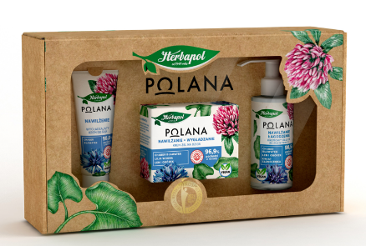
„Niebieski” zestaw Nawilżanie zawiera kosmetyki z naturalnymi ekstraktami, m.in. z czerwonej koniczyny i chabra bławatka. Sprawi przyjemność każdej kobiecie, których skóra potrzebuje dogłębnego nawilżenia i wygładzenia pierwszych zmarszczek. Czerwona koniczyna, zwana „rośliną kobiet”, to prawdziwe bogactwo antyoksydantów i właściwości pielęgnacyjnych – nawilża, wygładza i zwiększają elastyczność skóry. Z kolei ceniony w kosmetologii wyciąg z chabra bławatka działa na skórę ochronnie, nawadniająco i ściągająco – między innymi dzięki tym ekstraktom kosmetyki Herbapol Polana są tak skuteczne. Zestaw prezentowy od Herbapol Polana zawiera Wygładzający krem do rąk z chabrem bławatkiem i czerwoną koniczyną, Krem-żel do twarzy na dzień z linii Nawilżanie oraz Kremowy olejek do mycia twarzy Nawilżanie i łagodzenie.

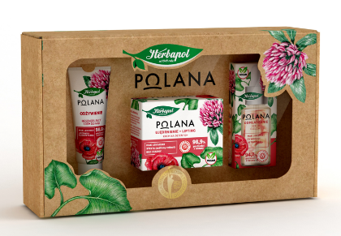
Poszukując prezentu dla dojrzalszych kobiet, warto spojrzeć uważniej na „czerwony” zestaw odmładzająco-odżywczy z naturalnymi wyciągami, m.in. z czerwonej koniczyny i maku lekarskiego. Taki upominek będzie idealny dla kobiet, które zainteresowane są intensywną pielęgnacją, dającą widoczne efekty liftingu, ujędrnienia i regeneracji. W zestawie Odmładzanie znajdziemy Krem na dzień 50+ Ujędrnianie i lifting, Serum olejowe Odmładzanie oraz Regenerujący krem do rąk Odżywianie. Zawarte w preparatach ekstrakty skutecznie wygładzają i uelastyczniają skórę, przywracając jej młodzieńczy, promienny, zdrowy wygląd.

Świąteczne zestawy Herbapol Polana to prezenty, które z pewnością wywołają uśmiech na twarzach obdarowanych osób. Oryginalne kosmetyczne kompozycje to rewelacyjny prezent dla kobiet, które lubią dbać o siebie w naturalny i skuteczny sposób – bez względu na to, ile mają lat. Produkty można zakupić online na www.e-polana.com, www.superpharm.pl oraz w wybranych drogeriach stacjonarnych.

Zestaw niebieski – 59,00 zł

Wygładzający krem do rąk Herbapol Polana z chabrem bławatkiem i czerwoną koniczyną – 6,29 zł/50 ml
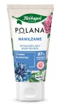
97% składników pochodzi z natury
Wegański krem nawilża i łagodzi podrażnienia skóry. Dzięki wysokiej zawartości naturalnych składników aktywnych, m.in. ekstraktom z chabra bławatka, prawoślazu lekarskiego i ogórka, intensywnie regeneruje, przywraca skórze miękkość, gładkość i zdrowy wygląd. Szybko się wchłania i nie pozostawia tłustego filmu.

Krem - żel do twarzy na dzień Herbapol Polana Nawilżanie i wygładzanie – 27,99 zł/50 ml
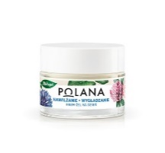
96,9% składników pochodzi z natury
Ultralekka formuła wegańskiego kremu jest doskonała do pielęgnacji skóry normalnej, suchej i wrażliwej. Krem dogłębnie nawilża i wygładza skórę, redukując drobne zmarszczki. Regularnie stosowany, zmniejsza widoczność porów, koi i przywraca skórze zdrową kondycję. Dzięki ekstraktom z chabra bławatka, lilii wodnej oraz lnu i ogórka, zapewnia skórze optymalny poziom nawodnienia, przywracając jej jędrność, elastyczność i naturalny blask.

Kremowy olejek do mycia twarzy Herbapol Polana Nawilżanie i łagodzenie – 150 ml/24,99 zł
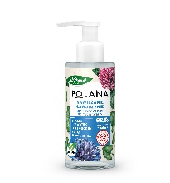
98,5% składników pochodzi z natury
Kremowy olejek skutecznie oczyszcza skórę i zmywa nawet mocny makijaż. Dzięki bogactwu składników aktywnych, doskonale pielęgnuje, nawilża i łagodzi. Zawiera m.in. wyciąg z czerwonej koniczyny, zmiękczający ekstrakt z chabra bławatka, ekstrakty z lnu i ogórka spowalniające utratę wody, a także wyciąg z kwiatów słonecznika, który przeciwdziała łuszczeniu się skóry i wzmacnia jej barierę lipidową. Produkt wegański.

Zestaw czerwony – 69,90 zł

Regenerujący krem do rąk Herbapol Polana – 6,29 zł/50 ml
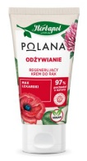
97% składników pochodzi z natury
Wegański krem skutecznie wygładza i ujędrnia skórę dłoni. Redukuje widoczność zmarszczek i wyraźnie poprawia elastyczność naskórka. Zawiera skoncentrowane składniki aktywne pochodzenia roślinnego, m.in. wyciąg z maku lekarskiego, czerwonej koniczyny, żywokostu i ostropestu. Idealny do codziennej pielęgnacji, ekspresowo się wchłania i tworzy na dłoniach niewyczuwalną barierę przed negatywnym wpływem czynników zewnętrznych.

Krem na dzień 50+ Herbapol Polana Ujędrnianie i lifting – 32,99 zł/50 ml
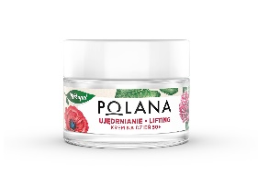
98,9% składników pochodzi z natury
Jego bogata formuła skutecznie napina, wygładza i ujędrnia skórę. Wyciągi z czerwonej koniczyny, maku lekarskiego, jeżówki elektrycznej, melisy i dzikiej róży dobroczynnie działają na skórę potrzebującą regeneracji i widocznej poprawy elastyczności skóry. Wegańska formuła redukuje widoczność zmarszczek, nawilża skórę i poprawia jej kondycję, przywracając jej naturalny blask i promienny wygląd. Produkt wegański.
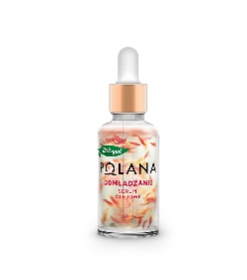
Serum olejowe Herbapol Polana Odmładzanie – 34,99 zł/30 ml
94,7% składników pochodzi z natury
Lekkie serum olejowe przeznaczone do zaawansowanej, codziennej pielęgnacji skóry dojrzałej. Wygładza cerę i zmniejsza widoczność zmarszczek. Skutecznie ujędrnia i uelastycznia, wykazując przy tym dogłębne działanie regeneracyjne i naprawcze. Zawiera naturalne składniki aktywne, m.in. ekstrakt z maku lekarskiego, żywokostu i ostropestu, które dobroczynnie wpływają na kondycję skóry dojrzałej. Produkt wegański o lekkiej, szybko wchłaniającej się formule.

Więcej informacji na temat produktów można znaleźć na: www.e-polana.com.
Biuro Prasowe:
Natalia Kuchta
Senior Account Executive
tel.: +48 728 405 281
e-mail: n.kuchta@qualitypr.pl

Quality Public Relations
ul. Rydygiera 8 bud. 24 (9 piętro)
01-793 Warszawa

